Gestión Desarrollo de Software – 2025

Prof. Politi Raul

Clase 2 (Unidad 1)

Diferencias entre proceso y producto de software

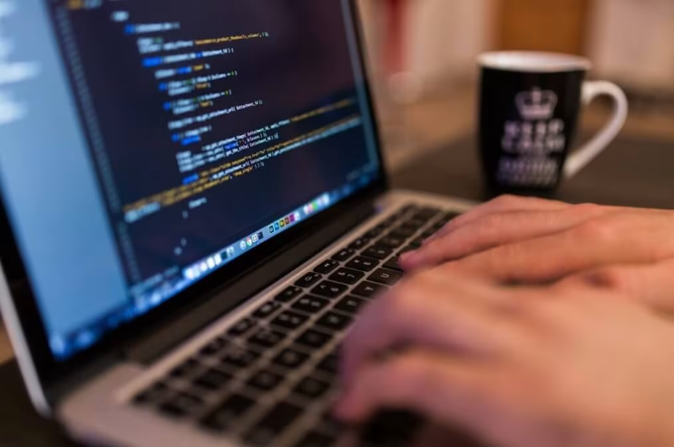

1. Introducción
En gestión de desarrollo de software, comprender la diferencia entre proceso y producto es clave.
En muchas organizaciones se confunden, pero cada uno tiene su rol, sus métricas y su forma de evaluarse.
- El producto es el resultado final tangible (aunque intangible físicamente).
- El proceso es el conjunto de actividades y métodos que seguimos para llegar a ese producto.
En otras palabras:
El producto es “el qué”
El proceso es “el cómo”.

2. Definición de producto de software

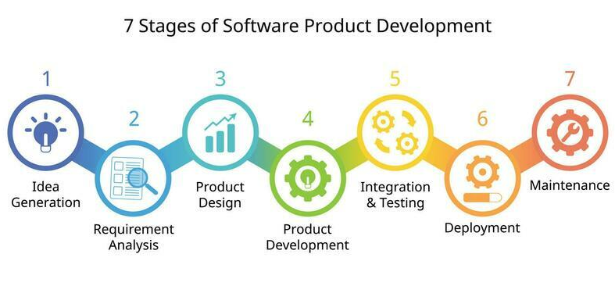
El producto de software es el conjunto final de programas, datos y documentación que se entrega al cliente o usuario para cumplir con unos requisitos específicos.
Ejemplos de productos de software:
- Un sistema de gestión hospitalaria.
- Una aplicación móvil de banca.
- Un videojuego.
- Un servicio web como Dropbox.
Componentes habituales de un producto:
- Código ejecutable (binarios o scripts).
- Documentación de usuario (manuales, guías rápidas).
- Documentación técnica (arquitectura, diagramas, APIs).
- Datos iniciales o de configuración (bases de datos pre-cargadas, plantillas).
Características de un producto de software:
- Cumple requerimientos funcionales y no funcionales.
- Tiene un ciclo de vida (desarrollo, despliegue, mantenimiento, retiro).
- Puede ser a medida (custom software) o comercial (off-the-shelf).

3. Definición de proceso de software
El proceso de software es el conjunto estructurado de actividades necesarias para desarrollar, mantener y evolucionar un producto de software.
Actividades típicas en un proceso de software:
- Especificación – Definir qué debe hacer el sistema.
- Diseño – Planificar cómo lo hará.
- Implementación – Escribir el código.
- Verificación y validación – Asegurar que funciona y cumple lo esperado.
- Mantenimiento – Corregir errores, mejorar o adaptar.
Ejemplos de procesos:
- Cascada (Waterfall)
- Iterativo e incremental
- Ágil (Scrum, Kanban, XP)
- DevOps (integración y despliegue continuo)
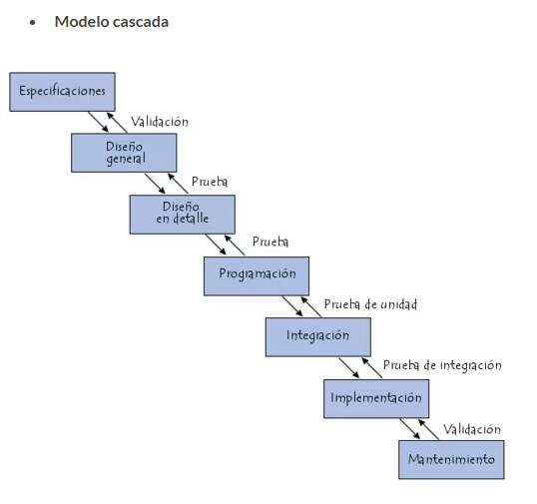

4. Diferencias clave entre proceso y producto
Aspecto | Proceso de software | Producto de software
Definición | Conjunto de actividades y tareas para crear software. | Resultado final de esas actividades.
Enfoque | El cómo se hace. | El qué se obtiene.
Duración | Es continuo (mientras el producto viva, el proceso puede repetirse). | Tiene una versión o entrega concreta.
Medición | Se mide en eficiencia, productividad, cumplimiento de plazos. | Se mide en calidad, funcionalidades, satisfacción del usuario.
Ejemplo | Scrum como metodología. | Una app de compras desarrollada con Scrum.

5. Relación entre proceso y producto
- Un buen proceso aumenta la probabilidad de obtener un producto de calidad.
- Un proceso deficiente puede dar lugar a productos defectuosos, aunque el equipo sea talentoso.
- Cambios en el producto pueden requerir cambios en el proceso (y viceversa).
Analogía práctica:
Construir un edificio
- Proceso: planificación de obra, diseño arquitectónico, supervisión de ingenieros.
- Producto: el edificio terminado.

6. Factores que influyen en la calidad del producto y del proceso
- Para el producto:
  - Claridad de requerimientos.
  - Calidad del código.
  - Adecuación a las necesidades del usuario.
  - Experiencia de usuario (UX).
- Para el proceso:
  - Metodología elegida.
  - Habilidades del equipo.
  - Herramientas utilizadas.
  - Gestión de riesgos y comunicación.

7. Ejemplos reales
- Producto exitoso pero proceso caótico:
Videojuegos que se lanzan bien pero con mucho crunch (trabajo excesivo), como Red Dead Redemption 2.
- Buen proceso y buen producto:
Linux Kernel – desarrollo colaborativo, revisiones de código constantes, entregas regulares.
- Mal proceso, mal producto:
Proyectos públicos con sobrecostos y retrasos, como el sistema de salud Healthcare.gov en su lanzamiento (EE. UU., 2013).

8. Cierre conceptual
Recordar que la gestión de desarrollo de software no solo busca entregar productos, sino también mejorar procesos para que la calidad, los plazos y los costos sean predecibles y controlables.

Preguntas de entrega – Clase 2
- Define con tus palabras qué es un producto de software y menciona dos ejemplos reales.
- Define con tus palabras qué es un proceso de software y da un ejemplo de metodología.
- Explica una diferencia clave entre proceso y producto.
- Menciona un caso en el que un buen proceso no garantizó un producto exitoso, y explica por qué crees que ocurrió.
- ¿Podrías tener un buen producto con un mal proceso? Argumenta tu respuesta.

